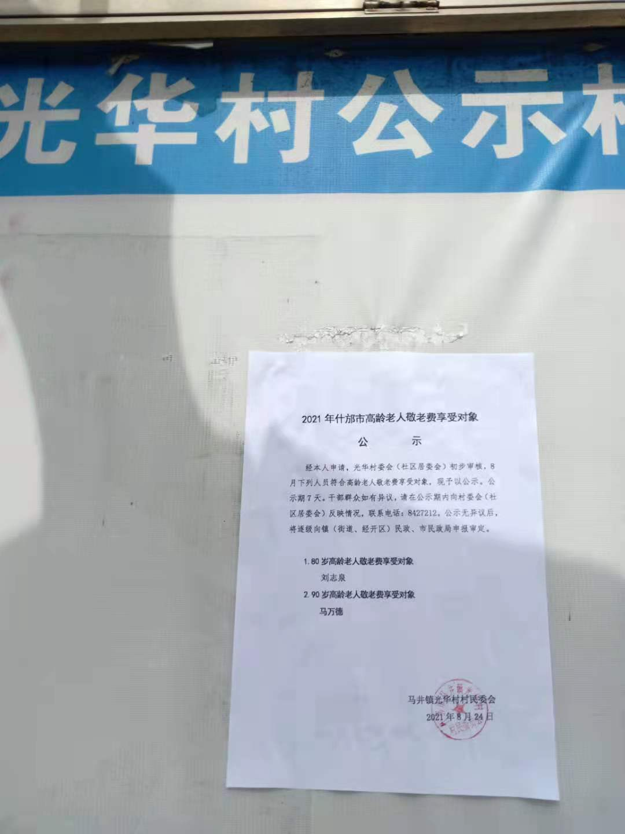

2021年8月马井镇光华村高龄老人敬老费享受对象新增公示

